№ 34

01.10.2021г

Уважаемые жители муниципального образования
Скалинского сельсовета!

Уважаемые граждане почтенного возраста!
Поздравляем с Международным днем пожилых людей! Желаем каждый раз просыпаться с доброй мыслью, каждый день встречать с радостной улыбкой. Пусть сердце не устанет мечтать и любить, пусть душа наполняется счастьем и отрадой, пусть как можно чаще случаются чудеса и теплые встречи с дорогими людьми. Здоровья Вам, уважения окружающих и мира!
С.В. Яшенькин Глава Скалинского сельсовета
А.Б. Геккель Председатель Совета депутатов
Ю.А.Токарева Председатель Совета ветеранов
============ ============= ===========
5 октября - День учителя!

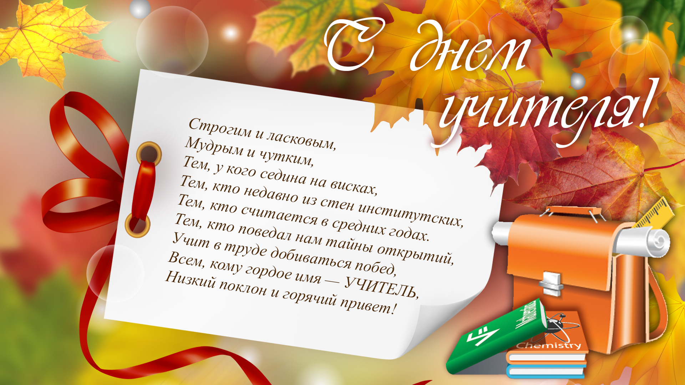

С.В. Яшенькин Глава Скалинского сельсовета
А.Б. Геккель Председатель Совета депутатов
Ю.А.Токарева Председатель Совета ветеранов
От всей души поздравляем жителей Скалинского сельсовета,
родившихся в октябре!

Букеты «красок» собирая, Листва, кружится золотая,
Вам, посылая свой «привет»,Что октябрем, для Вас, согрет!
Он, послан Вам — для поздравления, Неся: почет и уважение,
Карьеру, должность, вдохновение, В Ваш, светлый праздник — День Рождения!
С.В. Яшенькин Глава Скалинского сельсовета
А.Б. Геккель Председатель Совета депутатов
Ю.А.Токарева Председатель Совета ветеранов

Уважаемые жители Скалинского сельсовета!
Доводим до Вашего сведения информацию:

Правила поведения на водоемах в осенне-зимний период

В осенне-зимний период во время понижения температуры окружающей среды до отрицательных значений, на водных объектах начинает образовываться ледяной покров. Однако каждый год многие люди пренебрегают мерами предосторожности и выходят на тонкий лёд, тем самым подвергая свою жизнь смертельной опасности.
1. Необходимо помнить, что выходить на осенний лед можно только в крайнем случае с максимальной осторожностью.
2. Во всех случаях, прежде чем сойти с берега на лед, необходимо внимательно осмотреться, наметить маршрут движения и возможного возвращения на берег.
3. Следует остерегаться мест, где лед запорошен снегом, под снегом лед нарастает медленнее. Бывает так, что по всему водоему толщина открытого льда более 10 см, а под снегом - 3 см.
4. В местах, где быстрое течение, вблизи выступающих на поверхность кустов, осоки, травы, где имеются родники или ручей впадает в водоем, образуются промоины, проталины или полыньи. Здесь вода покрывается очень тонким льдом.
5. Безопаснее всего переходить водоем по прозрачному с зеленоватым или синеватым оттенком льду при его толщине не менее 7 см.
6. Прежде чем встать на лед нужно убедиться в его прочности, используя для этого палку. Во время движения палкой ударяют по льду впереди и по обе стороны от себя по несколько раз в одно и то же место.
7. Если вы видите чистое, ровное, не занесенное снегом место, значит здесь полынья или промоина, покрытая тонким свежим льдом.
8. Если на ровном снеговом покрове темное пятно, значит под снегом – неокрепший лед.
9. Очень опасно скатываться на лед с обрывистого берега, особенно в незнакомом месте. Даже заметив впереди себя прорубь, пролом во льду или иную опасность, бывает трудно затормозить или отвернуть в сторону, особенно, если катаются маленькие дети.
10. Для катания на санках, лыжах, коньках необходимо выбирать места с прочным ледяным покровом, предварительно обследованным взрослыми людьми.
11. Необходимо соблюдать особую осторожность на льду в период оттепелей, когда даже зимний лед теряет свою прочность.
12. В случае провала льда под ногами надо действовать быстро и решительно: широко расставив руки, удержаться на поверхности льда, без резких движений стараться выползти на твердый лед, а затем, лежа на спине или на груди, продвинуться в сторону, откуда пришел, одновременно призывая на помощь.

Памятка родителям
1. Не допускайте детей на лед водоемов (на рыбалку, катание на коньках) без присмотра.
2. Расскажите ребенку о том, что особенно опасным является лед, который покрыт толстым слоем снега. В таких местах вода замерзает намного медленнее.
3. Обратите внимание детей на то, что места на льду, где видны трещины и лунки очень опасны: при наступлении на эти места ногой лед может сразу же треснуть.
4. Объясните детям, что в случае, когда под ногами затрещал лед и стала образовываться трещина, ни в коем случае нельзя впадать в панику и бежать от опасности, необходимо лечь на лед и аккуратно перекатиться в безопасное место.
5. Если ребенок все-таки оказался в опасности и лед под ним треснул, то оповестите его о том, что нельзя прыгать на отдельно плывущую льдину, так как она может перевернуться и ребенок окажется под водой.

Необходимо выполнять следующие действия при проваливании под лёд:
- Позвать на помощь.
- Не паниковать, не делать резких движений, стабилизировать дыхание.
- Раскинуть руки в стороны и постараться зацепиться за кромку льда, придав телу горизонтальное положение по направлению течения.
- Попытаться осторожно налечь грудью на край льда и забросить одну, а потом и другую ноги на лёд.
- Если лёд выдержал, перекатываясь, медленно ползти к берегу (при этом, необходимо ползти в ту сторону, откуда Вы пришли, ведь лёд здесь уже проверен на прочность).
- Доставить пострадавшего в тёплое место. Оказать ему помощь: снять с него мокрую одежду, энергично растереть тело (до покраснения кожи) смоченной в спирте или водке суконной варежкой (шарфом) или руками, напоить пострадавшего горячим чаем. Ни в коем случае не давать пострадавшему алкоголь, так как это может привести к летальному исходу.

Материалы подготовлены: администрация Скалинского сельсовета
Набор и верстка: Глазунова Ю.В.
Адрес: 633180 Новосибирская область Колыванский район, с. Скала, ул. Чехова-47, тел/факс. 25-266
Тираж 300 экземпляров. Официальный сайт администрации Скалинского сельсовета: skalinskiy.nso.ru

